Лэпбук по правилам безопасного поведения детей на железной дороге

Дидактическое пособие

Цель:
повторение и закрепление знаний по безопасному поведению детей на железной дороге.

Задачи

Образовательные:
- повторить и закрепить знания детей о правилах безопасного поведения на железной дороге;
- формировать стойкий интерес к соблюдению правил безопасного поведения на железной дороге;
- учить составлять рассказ по картинке, говоря полными предложениями, связывая их между собой по теме.

Развивающие:
- развивать навыки подбора и систематизации информации;
- развивать познавательные процессы (внимание, память, мышление, речь).

Воспитательные:
- воспитывать у детей культуру поведения на объектах железной дороги;
- воспитывать культуру поведения в совместной деятельности;
- воспитывать чувство ответственности за свои поступки.
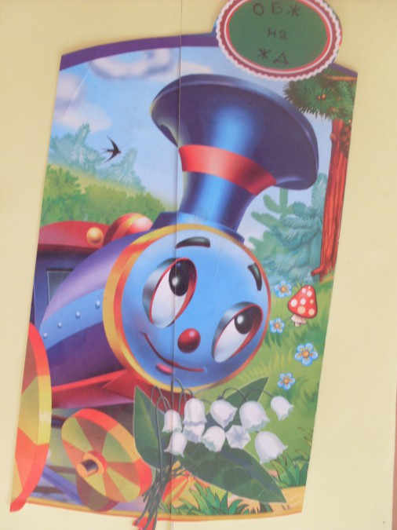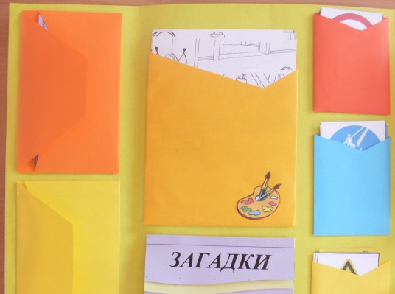
В лэпбук включены 7 заданий, которые можно выполнить в произвольном порядке:
1). Конверт «Запомни!». Здесь находятся карточки с правилами безопасного поведения на объектах железной дороги.
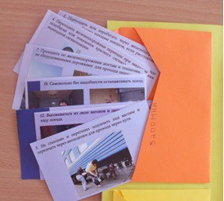
2). Конверт «Расставь знаки» - игра, включающая игровые поля с изображением различных модификаций железных дорог. Игровая задача – правильно расставить знакомые ребёнку запрещающие, предписывающие или предупреждающие знаки на игровом поле. Изображение игровых полей взяты из интернет - ресурсов.
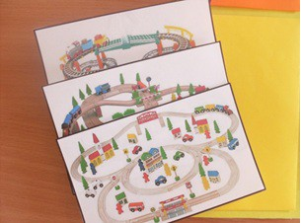
3). Кармашек с раскрасками о правилах безопасного поведения на объектах железной дороги. Раскраски взяты из интернет - ресурсов.
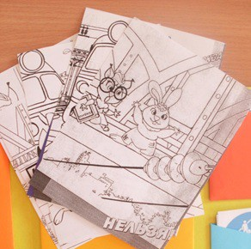
4). Книжка-малышка про объекты железной дороги «Загадки».
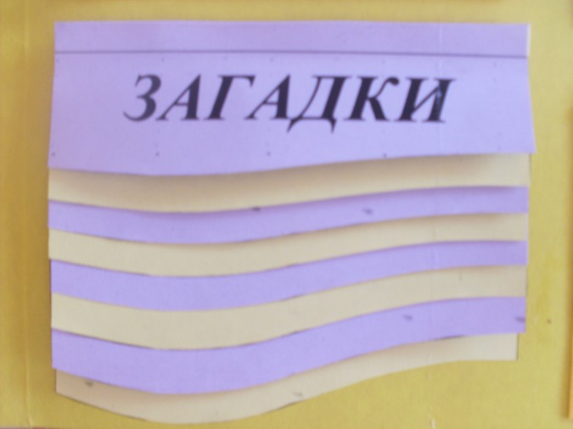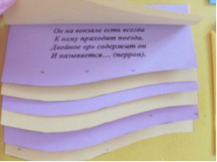

5). Цветные кармашки с запрещающими (красный кармашек, предписывающими (синий кармашек) и предупреждающими (жёлтый кармашек) знаками.
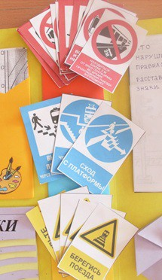
Детям предлагается вспомнить, что обозначают эти знаки. На каких объектах железной дороги дети встречали такие знаки?
